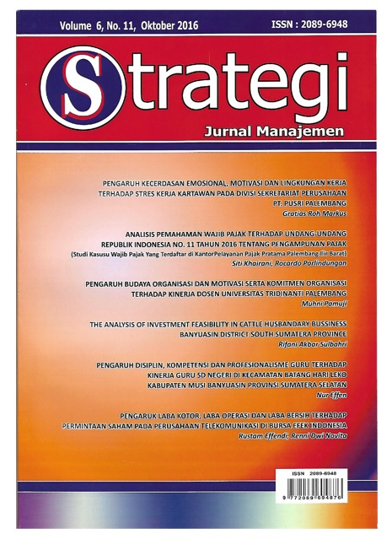
Volume 14, No. 02, April 2024

p.ISSN : 2089-6948
e.ISSN : 2830-4454
s



Pengaruh Kompetensi (X1), Budaya Organisasi (X2) dan Komitmen (X3) terhadap kinerja karyawan (Y)
Hasyunah, Rusmida Jun Harapan Hutabarat, Siti Hasania

Pengaruh Motivasi, Komunikasi dan Disiplin Kerja terhadap Kinerja Karyawan
Riska Kaporina, Liliana, Ulil Amri

Analisa Perencanaan dan Pengendalian Persediaan Bahan Baku Pembuatan Interior Set pada CV. Advisia Diantara Palembang
Hasyunah, Siti Hasania

Pengaruh Return on Equity, Debt to Equity Ratio dan Price Earning Ratio terhadap Harga Saham pada Perusahaan LQ 45 Periode 2018-2022
Veronica, Ima Andriyani, Suharti, Herman Efrizal

Implementasi Metode Time And Material Pricing Guna Menentukan Harga Jual Jasa pada Bengkel R-Win Motor
Eni Suasri, Maulida Hirdianti Bandi, Yuliani




